МИНОБРНАУКИ РОССИИ

Федеральное государственное бюджетное образовательное учреждение высшего образования

НИЖЕГОРОДСКИЙ ГОСУДАРСТВЕННЫЙ ТЕХНИЧЕСКИЙ
УНИВЕРСИТЕТ им. Р.Е.АЛЕКСЕЕВА

Институт радиоэлектроники и информационных технологий
Кафедра информатики и систем управления

Лабораторная работа №1

ПОЯСНИТЕЛЬНАЯ ЗАПИСКА
к Лабораторной работе
по дисциплине
Сети и телекоммкникации

РУКОВОДИТЕЛЬ:
________________ ____________________
(подпись) (фамилия, и.,о.)

СТУДЕНТ:
________________ Яковлев М.С.
(подпись)

19-В-1

Работа защищена «___» ____________
С оценкой ________________________

Нижний Новгород 2021
Задание:
- Собрать схему
- Установить для каждого компьютера IP адрес, маску сети
  - удалить ipv6 адреса
  - запись default route – шлюз по умолчанию.
- Между компьютерам одной сети должен проходить ping, между компьютерами из разных сетей – нет.
- Запустить wireshark. Выполнить захват пакетов, описать процесс порождения пакетов.
- Посмотреть виртуальные интерфейсы с помощью ifconfig.
Вариант 10:
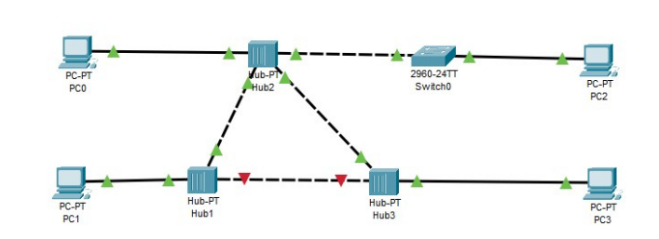
- Компьютер PC0 имеет IP-адрес 128.64.121.1.
- Компьютер PC1 имеет IP-адрес 192.111.123.2.
- Компьютер PC2 имеет IP-адрес 113.64.0.7.
- Компьютер PC3 имеет IP-адрес: 187.65.143.6.

Ход выполнения:
Собрать схему:
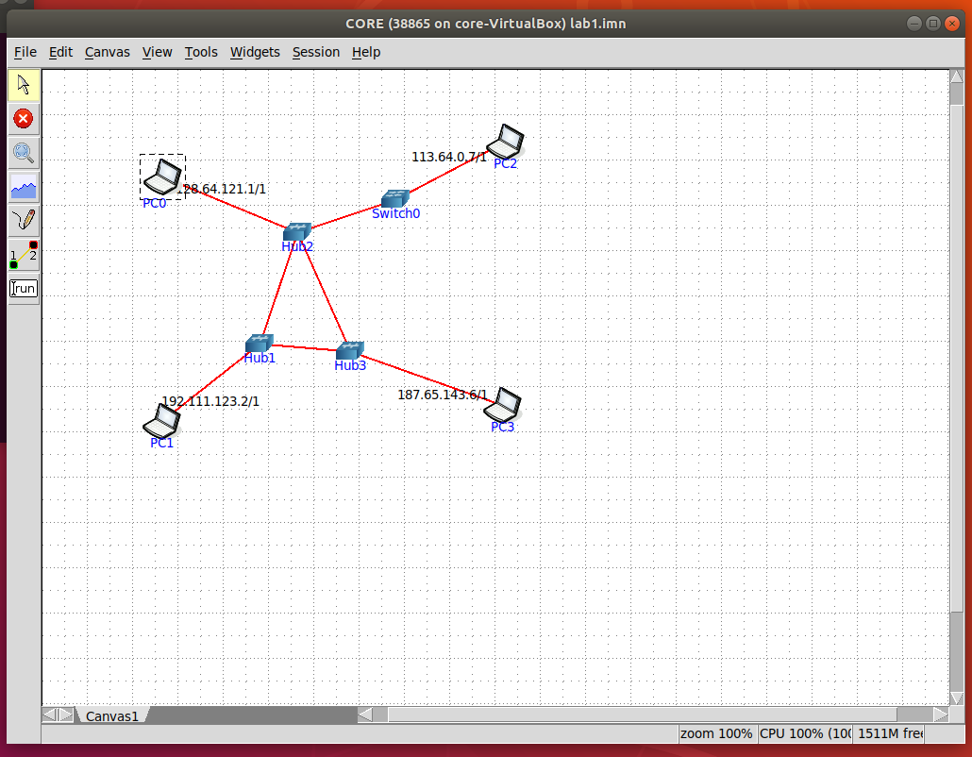
Установить для каждого компьютера IP адрес, маску сети :

Между компьютерам одной сети должен проходить ping, между компьютерами из разных сетей – нет:
Из IP адресов следует, что в одной сети находяться PC0, PC1, PC3. PC2 в эту сеть не входит.
PC2:
PC0:

Запустить wireshark. Выполнить захват пакетов, описать процесс порождения пакетов:
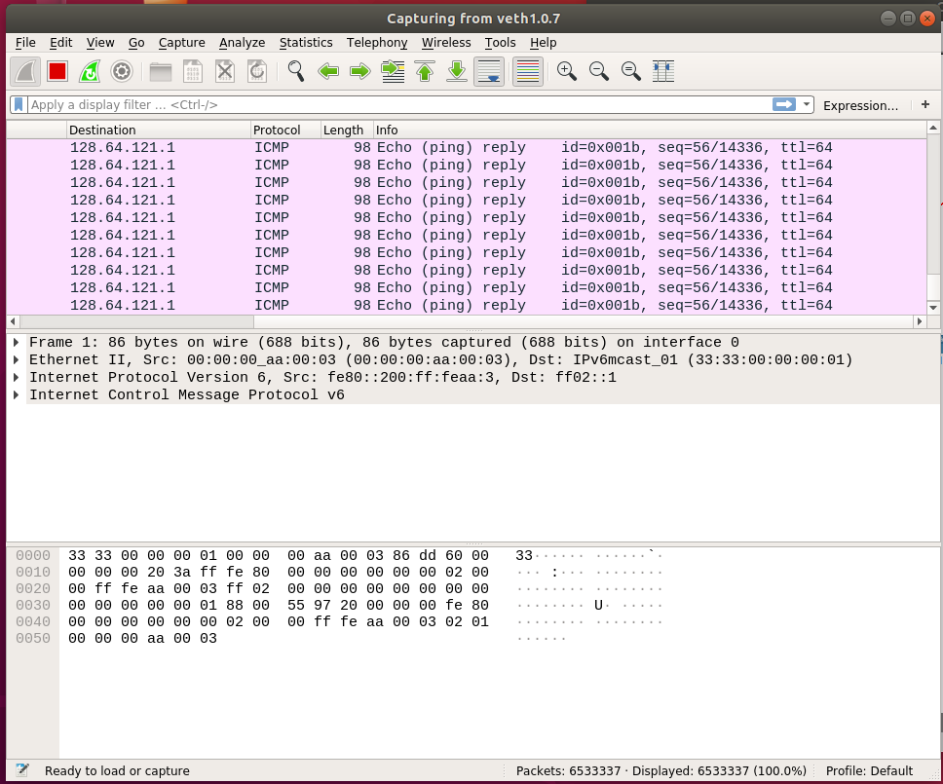
Посмотреть виртуальные интерфейсы с помощью ifconfig:

Вывод:
Все поставленные задачи были выполнены, я на практичном примере убедился в важности IP адресов и маски сети для её построения, узнал о работе в новых программах.

